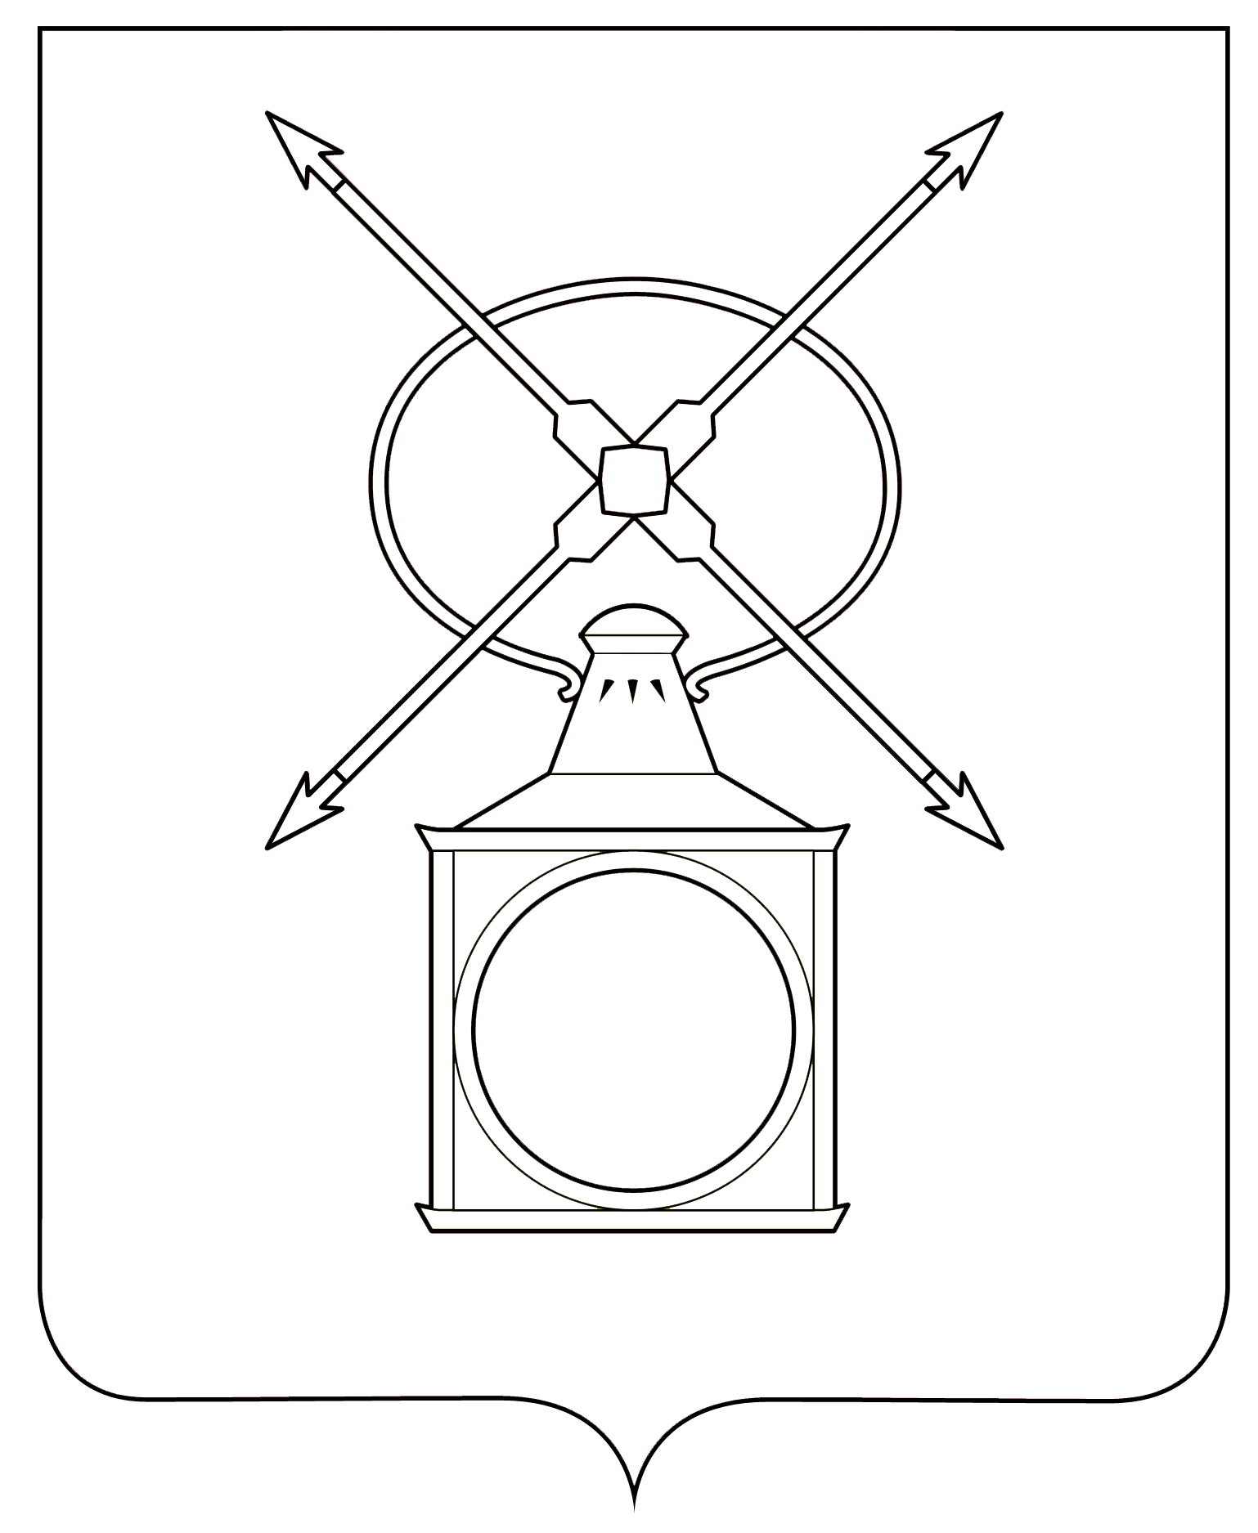

АДМИНИСТРАЦИЯ
ГОРОДСКОГО ПОСЕЛЕНИЯ РУЗАЕВКА
РУЗАЕВСКОГО МУНИЦИПАЛЬНОГО РАЙОНА
РЕСПУБЛИКИ МОРДОВИЯ

П О С Т А Н О В Л Е Н И Е

13.09.2023г. № 1505

г. Рузаевка

О проведении капитального ремонта

общего имущества многоквартирных домов в 2024 году

В соответствии с частью 6 статьи 189 Жилищного кодекса Российской Федерации, Федеральным законом от 6 октября 2003 года № 131-ФЗ "Об общих принципах организации местного самоуправления в Российской Федерации", Законом Республики Мордовия от 8 августа 2013 года № 52-З "О регулировании отношений в сфере организации проведения капитального ремонта общего имущества в многоквартирных домах на территории Республики Мордовия", руководствуясь протоколом 3/2019 заседания комиссии по принятию решений в сфере организации проведения капитального ремонта общего имущества в многоквартирных домах от 9 апреля 2019 года и Уставом городского поселения Рузаевка, администрация городского поселения Рузаевка постановляет:
1. Провести в 2024 году капитальный ремонт общего имущества многоквартирных домов, формирующих фонд капитального ремонта на счете регионального оператора, в соответствии с Республиканской адресной программой «Проведение капитального ремонта общего имущества в многоквартирных домах, расположенных на территории Республики Мордовия» на 2014-2055 годы, утвержденной постановлением Правительства Республики Мордовия от 30 декабря 2013 года № 607 по следующим адресам:
1. бульвар Горшкова, д. 6 - ремонт внутридомовых инженерных систем;
2. бульвар Горшкова, д.11 - ремонт внутридомовых инженерных систем;
3. ул. Ленина, д. 25 - ремонт крыши, ремонт фасада;
4. ул. Ленина, д. 27 – ремонт крыши, ремонт фасада;
5. ул. Ленина, д. 34 – ремонт фасада;
6. ул. Ленина, д. 65 – ремонт фасада;
7. ул. Революции 1905 года, д. 13 - ремонт внутридомовых инженерных систем;
8. ул. Мичурина, д. 10 - ремонт внутридомовых инженерных систем.
2. Контроль за исполнением настоящего постановления возложить на Первого заместителя Главы администрации.
3. Настоящее постановление подлежит опубликованию на официальном сайте органов местного самоуправления городского поселения Рузаевка по адресу: www. ruzaevka-gp.gosuslugi.ru.

Глава администрации
городского поселения Рузаевка А.Ю. Домнин

